Eine tolle Idee !!
Im Herbst 2022 startete die Geschäftsleitung der Firma BIT Ingenieure Hagsfeld in ihrer Mitarbeiterschaft eine Umfrage. Es ging darum, soziale Projekte zu nennen, die sich für eine Spendenaktion anbieten. Hierbei wurde auch die Karlsruher Vesperkirche genannt.
Wir haben uns sehr gefreut, dass unsere Einladung zu einem vor Ort Besuch während der Vesperkirche 2023 (08.01. – 05.02.2023) angenommen wurde. Frau Philine Ebert und Herr Marc Moser, konnten sich persönlich ein Bild von der Arbeit unserer Ehrenamtlichen, den jährlichen Projekten mit unseren Gästen und auch von unserer tollen Kleiderkammer machen.
Über die großzügige Spende, die dann auf dem Konto der Karlsruher Vesperkirche ein ging, haben wir uns riesig gefreut. Aber damit nicht genug. Es gab zusätzlich eine Anfrage, was wir bzw. unsere Gäste denn noch so brauchen könnten. Maria, die Leiterin der Kleiderkammer hat daraufhin eine lange Liste geschrieben, die wir an BIT Ingenieure weitergaben. Und wieder gab es einen Aufruf der Geschäftsleitung an die Mitarbeiterschaft……
Am Mittwoch, 27.09.2023 fuhren wir also mit dem Vesperkirchenauto vor und bekamen große Augen über das, was sich da so angesammelt hatte.

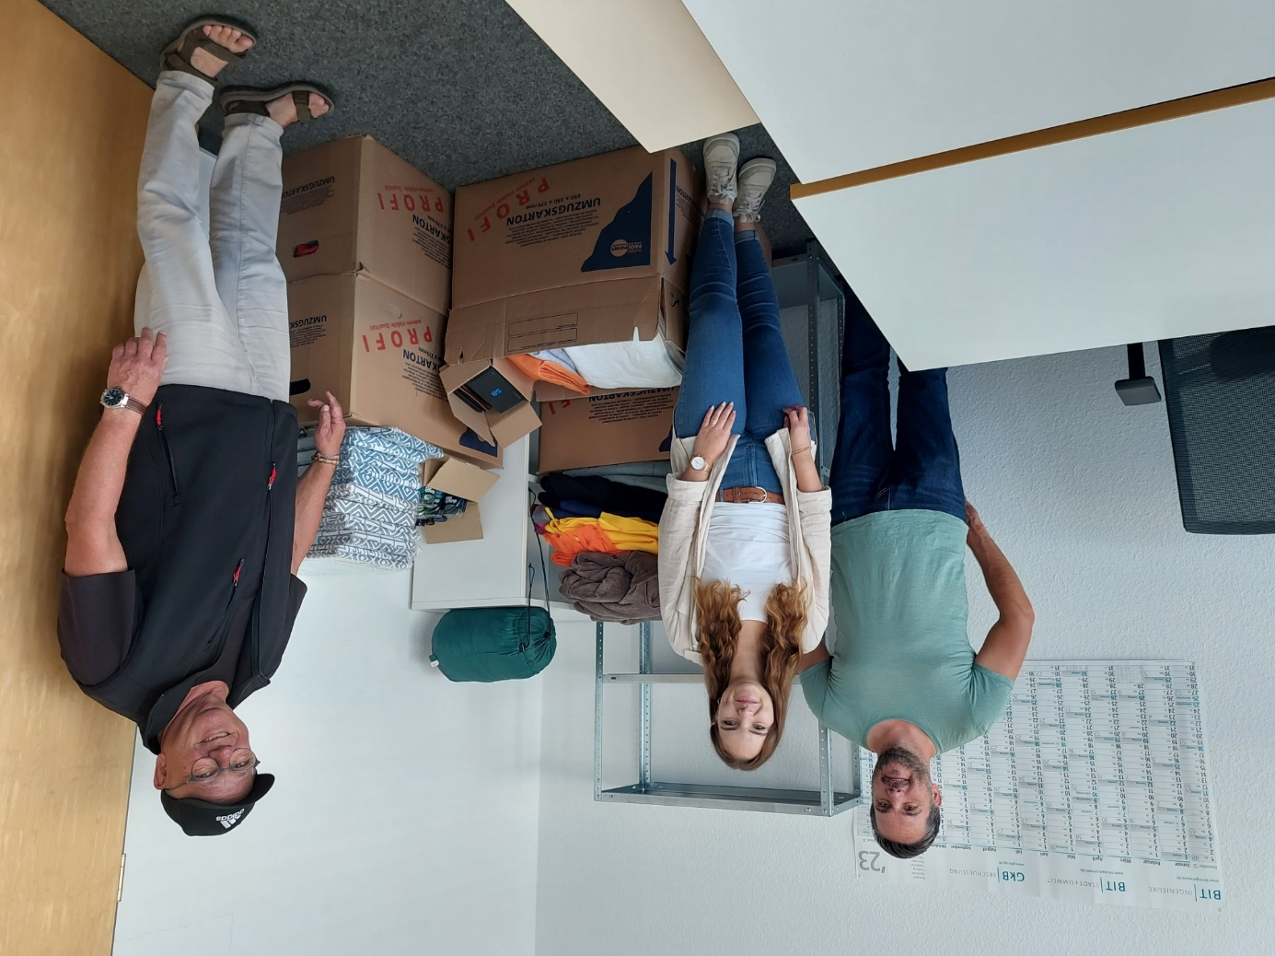
(Christian Eiffler und Philine Ebert von der Firma BIT Ingenieure, Bruno Wenz von der Karlsruher Vesperkirche (von links))

In den Kartons war Kleidung für Herren und Damen (Hosen, Hemden, Blusen, Pullover, Jacken, Sportbekleidung, Schuhe Unterwäsche u.v.m.), Decken und ein Schlafsack, Handtücher, Badetücher und Bettwäsche, 1 Rucksack und Taschen, Hygieneartikel (Duschbad, Shampoo, Deo, Zahnbürsten), Feuerzeuge. Die MitarbeiterInnen haben außerdem an einer Rabattmarkenaktion eines benachbarten Discounters teilgenommen. Es gab Bettwäsche im Tausch mit den Rabattmarken und sie haben tatsächlich 10 Pakete funkelnagelneue Bettwäsche dadurch erstanden. Für unsere Gäste ein besonderes Highlight in der Kleiderkammer. Und wir bekamen einen Karton voll mit ausgemusterten, gebrauchsfähigen Smartphones, alle aufgeladen und auf Werkeinstellung zurückgesetzt, sodass sie sofort einsatzfähig sind.
Wir haben alles eingeladen und erhielten die Zusage, dass das nicht die letzte Aktion dieser Art der Firma BIT Ingenieure war.
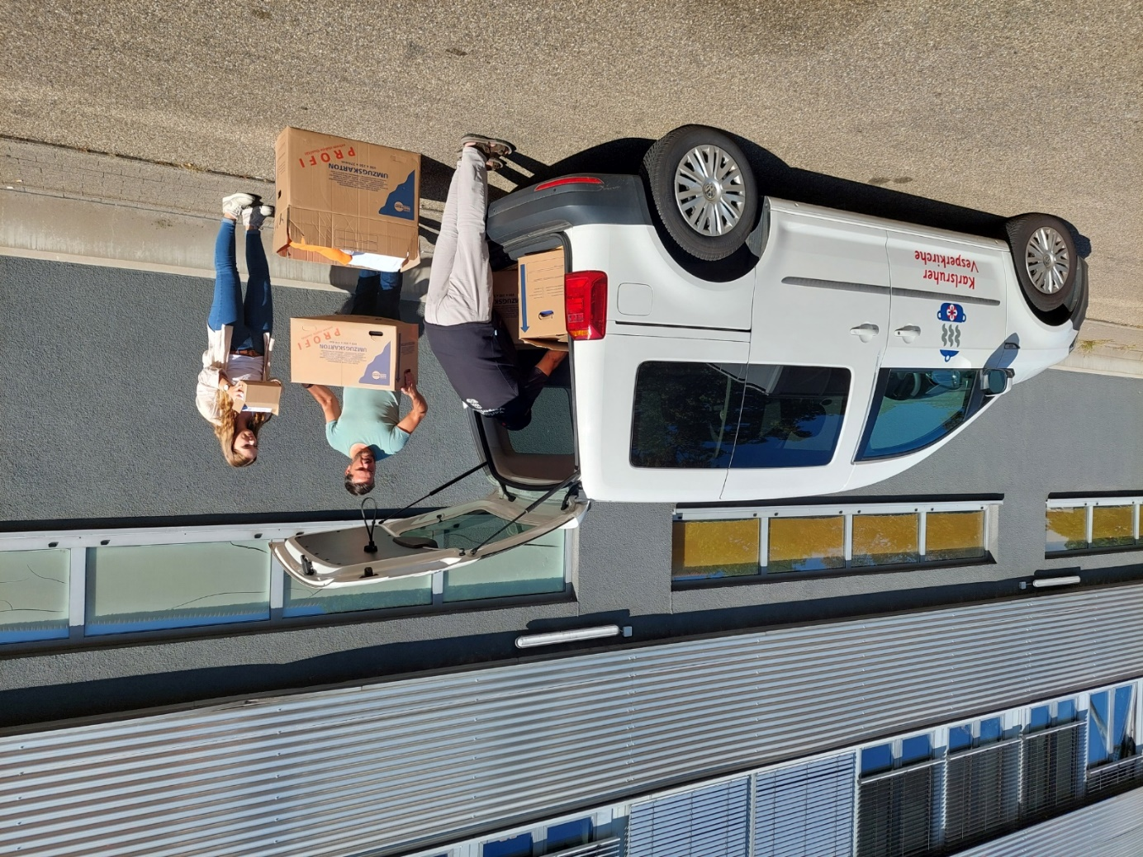

Ein großes und sehr herzliches „DANKESCHÖN“ an alle Mitarbeiterinnen und Mitarbeiter der Firma BIT Ingenieure Hagsfeld für dieses tolle Engagement!!

